|  |  |  |
| --- | --- | --- |
| Lycée Farhat Hached - RadesDurée 2h00 | ***Devoir de Synthèse N°2*** *Mathématiques* | 2009-2010 3ème Tech3 |
|  |  |



Exercice 1 ( 5 points )

1.  la suite définie par :

 , 

(C) la courbe représentative d’une fonction f dans un repère orthonormé  du plan.

Après avoir représenté les 5 premiers termes de la suite  dire si la suite est :

a) croissante b) décroissante c) constante.

1. la figure ci-dessous est la représentation graphique d’une fonction f.

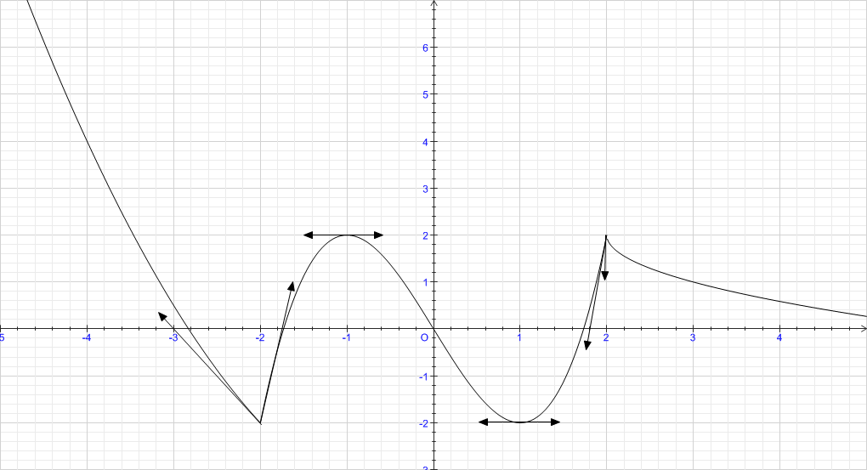

A l’aide du graphique déterminer : f’d(-2) et f’g(-2).

1. Cocher la bonne réponse :
2. Le nombre de solution de l’équation f’(x)=0 est :
   * une seule solution.
   * quatre solutions.
   * deux solutions.
3. 

* .
* .
* 0.

1. 

* .
* .
* 0.

Exercice 3: ( 2 points )

Soit f la fonction définie par  et C sa courbe représentative dans un repère orthonormé.

1. Montrer que f est dérivable sur  et calculer f’(x).
2. déterminer b et c pour que les conditions suivantes soient réalisées :

* La courbe C passe par le point A(3,0).
* La courbe C admet une tangente parallèle à l’axe des abscisses au point A.

Dans la suite on prend b=-6 et c=9.

1. Déterminer les points de C où la tangente est parallèle à .
2. a) Vérifier que .

b) En déduire que C admet une asymptote oblique D que l’on déterminera.

1. Soit g la fonction définie par 
2. Déterminer l’ensemble de définition de g.
3. Etudier la continuité de g en 3.
4. Etudier la dérivabilité de g en 3. Interpréter graphiquement le résultat.
5. Montrer que la droite D’ :y=-x+4 est une asymptote à C au voisinage de .

Exercice 3: ( 5 points)

Soit la suite U définie sur  par  

1. Vérifier que pour tout  on a : 
2. Montrer que la suite pour tout  , 
3. Montrer que la suite pour tout  , 
4. Soit la suite V définie sur  par .
5. Montrer que V est une suite géométrique.
6. Exprimer  et  en fonction de n.
7. Calculer  et .

Exercice 4 : ( 4 points )

Dans le plan muni d’un repère orthonormé , on donne les points A(1, 1), B(0, 2) et C(1 ; )

1. a) Déterminer les composantes des vecteurs, 

b) Calculer AB et AC.

c) Calculer de deux façons le produit scalaire .. En déduire cos(, ).

1. a) Déterminer l’ensemble des points M(x, y) tel que MA2+MB2=8.

b) Déterminer l’ensemble des points M(x, y) tel que MA2-MB2 =8.